
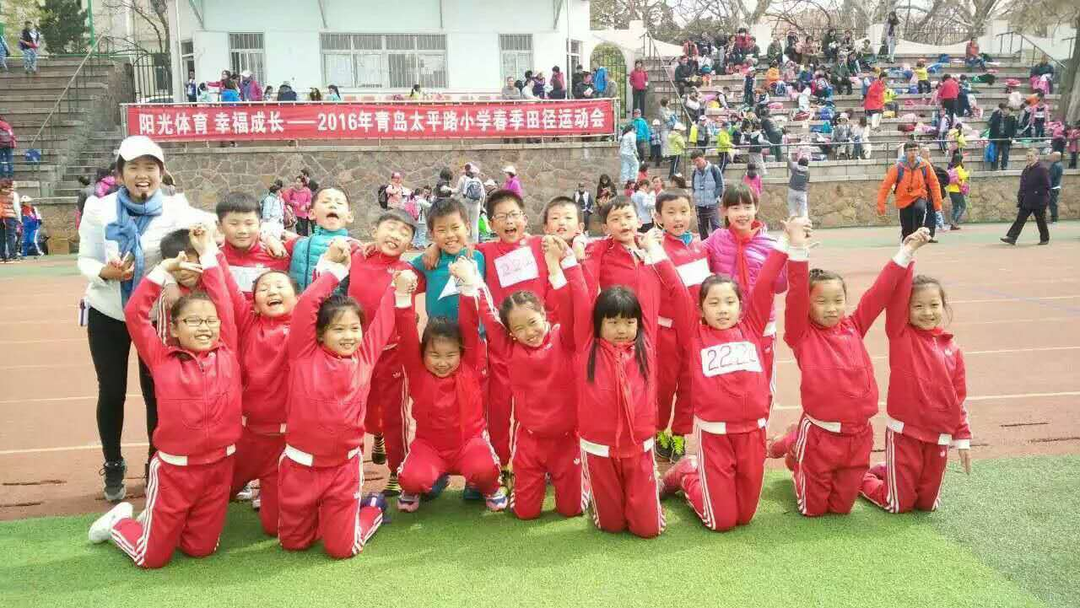
2016年6月最美党员服务明星事迹: 于文文
作为一名新入职的党员教师，她认真、踏实地完成班级管理和学科教学的工作，充分发挥了青年党员的先进性和积极性。
年轻的她谦虚好学，努力上进，主动向身边优秀的党员教师学习。她以自身高尚的师德教养、认真踏实的工作风格和爱生如子的心意赢得了孩子的喜爱、家长的认可，也得到了学校领导的充分肯定。在语文教学工作中，她不断提升自己的教学水平和语文素养，十分注重后进生的转化，常常利用休息时间为为后进生补课；在班级管理工作中，她切实以生为本，注重学生参与班级管理，建立人人参与班级管理体制，营造平等向上的班级氛围，倡导规则下的自由，追求平和的快乐，引导孩子们逐步形成积极向上的人生观念，班风淳朴健康向上，班级建设完整阳光

